导语
凯石工场移动平台：

官方微博：
凯石财富工场


官方微信：
凯石财富知音订阅号

上周（2014.11.17~11.21），A股市场震荡回调，创业板反弹较大。整周上证指数和沪深300分别上涨0.32%和0.09%，中小板指上涨1.90%，创业板指上涨4.41%。29个中信一级行业26个上涨，食品饮料（-0.83%），银行（-2.02%）和煤炭（-2.52%）三个行业下跌，传媒（8.01%）和计算机（6.13%）涨幅较大。经济数据方面，11月汇丰PMI初值为50.0，低于预期的50.2，为6个月以来新低；分项来看，就业指数从48.9降至48.4，连续13个月处在收缩区间，劳动力市场不景气，加之出口回落和房地产衰退，经济的下行压力非常明显。海外方面，美国上周度首次申领失业救济人数已经连续十周低于30万人，美国今年新增就业数量有望创十五年来新高，然而中国和欧洲地区的经济数据不理想使得美股涨幅受限，纳斯达克100周涨0.46%，标普500周涨0.29%，道琼斯工业指数周涨0.38%。香港市场方面，沪港通使用额度不及预期，恒指连跌，周跌幅0.1%。
凯石工场统计的各类公募基金中，股票型基金整体上涨，主动型表现好于指数型；混合型止跌反弹，灵活型平均涨幅大于偏股型、偏债型；债基收益集体回调，指数债基跌幅相对较大，二级债基跌幅较小，理财债基涨幅收缩；QDII平均收益率为负，风格扭转，部分商品基金上行领涨，美股基金和行业基金业绩排名居前，新兴市场基金和亚太（除日本）业绩排名居后。产品方面，农银汇理策略精选，汇丰晋信科技先锋，兴全有机增长，银华永益分级，富国创业板B等基金业绩居前。
凯石工场本周基金投资策略：
        - 权益类基金：上周五央行意外宣布非对称降息，早于市场预期，相对于此前的出台的定向调控举措，本次降息在力度及影响范围上均超越前者。基准利率的下调将继续压低无风险利率，有利于市场风险偏好的进一步提升；与此同时，降息使得企业融资成本下降、有助于实体经济企稳及企业盈利状况的改善；此外对于调整中的地产行业而言，降息将与前期宽松政策形成叠加效应，有助于楼市供求状况改善，防止地产销售、投资出现较快下滑，释放出较强的稳增长信号。就市场层面而言，非对称降息带来的流动性及政策预期利好效应明显，方向上非银行金融、地产行业首先获益，此外机械、电力、建筑建材、交运等蓝筹股也将迎来利好。对于基金投资而言，建议在原有消费为主的结构上适当增配部分价值型品种，以提升组合整体收益性，此外可利用交易型指数产品在透明度、交易成本以及投资灵活性方面的优势把握波段性机会，短期建议关注非银金融、地产等行业指数产品以及沪深300等价值风格突出的规模指数产品。
        - 固定收益类基金：上周末央行意外宣布降息，在一定程度上可以看做是新一轮货币政策放松的起点，未来降息、降准等政策将值得期待。此次降息在引导市场利率方面有积极意义，将有利于社会融资成本的下降，对于整个债券市场而言，构成正向刺激。就固定收益基金的投资来看，本次降息明显表明了央行降低资金利率的态度，而货币市场基金收益率与资金利率有着非常密切的关系，因此，影响或将偏负面。但对于债券型基金而言，降息所引发的流动性宽松将有利于债市收益率短期形成下行趋势，尤其是所表露出的降低实体经济融资成本的意图，也将对信用债构成一定的利好，因此，我们建议在债基投资方面，积极策略可以继续延续，关注中长久期基金品种，具体类别上，对信用债中安全性相对较高的券种投资偏好明显的基金可给予关注。
        - QDII基金：美国10月各方面经济数据向好，支持了美联储对经济复苏的偏乐观判断，鉴于经济基本面和流动性均支持美股行情持续表现，凯石工场建议保持“美股+美房”的重点投资。沪港通推出第一周，由于内地设置50万人民币的投资门槛，而参与者又多为散户，使得“南下”资金额度使用情况与香港投资者的心理预期出现较大落差，导致周内港股出现较大调整。不过，央行降息有助降低融资成本、催生增量资金入市，利于A、H股市场表现，从而有望利好沪港通的推行。从基金投资角度看，与港股相关的QDII业绩有望受到提振。维持对“美股港股双核心”的配置建议。
凯石每周微点评：
图表1：基金行业近期动态及点评
微新闻 | 微点评
美国纽约ETF资产管理公司Global X与广发国际资产管理公司推出一只中国境内债券ETF，产品将跟踪由标普指数公司和广发国际共同研发的标普中国全债精选指数，该指数预期投资政府债券比重为23%，政策性银行债券比重为32%，中央直属企业债券比重为45%。 | 该产品的诞生丰富了RQFII产品类型，为美国投资者投资境内债券市场提供选择，推动了人民币债券市场国际化，也表明国际资本市场对中国评级机构和评级标准的认可。
11月21日晚，央行发布消息称自2014年11月22日起，一年期贷款基准利率下调0.4个百分点至5.6%，一年期存款基准利率下调0.25个百分点至2.75%，同时将金融机构存款利率浮动区间的上限由存款基准利率的1.1倍调整为1.2倍，其他各档次贷款和存款基准利率相应调整。 | 本次降息幅度为六年以来最大的一次，符合降低社会融资成本的政策方向，因为消息早于市场预期，因此对A股有积极的影响，非银金融和地产等利率敏感型领域将受益较多。
来源：凯石财富工场
公募基金一周业绩：
国内外股市一周表现：国内A股震荡调整，美股微涨港股微跌
        - 截至11月21日的一周，A股市场震荡回调，指数阶段性休整，创业板反弹较大。整周来看，上证指数和沪深300分别上涨0.32%和0.09%，中小板指上涨1.90%，创业板指上涨4.41%。29个中信一级行业26个上涨，食品饮料（-0.83%），银行（-2.02%）和煤炭（-2.52%）三个行业下跌，传媒（8.01%）和计算机（6.13%）涨幅较大。经济数据方面，11月汇丰PMI初值为50.0，低于预期的50.2，为6个月以来新低，分项来看，新订单指数从51.2升至51.4，生产指数从 50.7降至49.5，就业指数从48.9降至48.4，连续13个月处在收缩区间，劳动力市场不景气，加之出口回落和房地产衰退，我国经济的下行压力非常明显。
        - 海外市场（2014.11.14~2014.11.20），美国上周度首次申领失业救济人数已经连续十周低于30万人，美国今年新增就业数量有望创十五年来新高，该数据为美股市场提供了动力，然而中国和欧洲地区的经济数据不理想使得美股涨幅受限，纳斯达克100周涨0.46%，标普500周涨0.29%，道琼斯工业指数周涨0.38%。香港市场方面，由于沪港通使用额度不及预期，恒指连跌，周跌幅0.1%。
图表2：各类指数周涨跌(11.17~21，海外指数11.14~11.20) |  | 图表3：中信一级行业板块周涨跌（11.17~21）
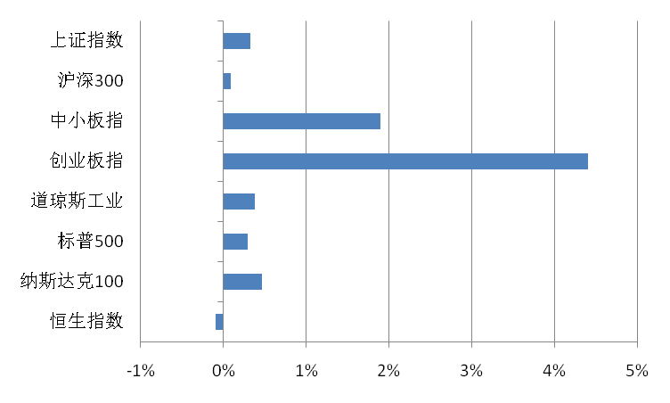 |  | 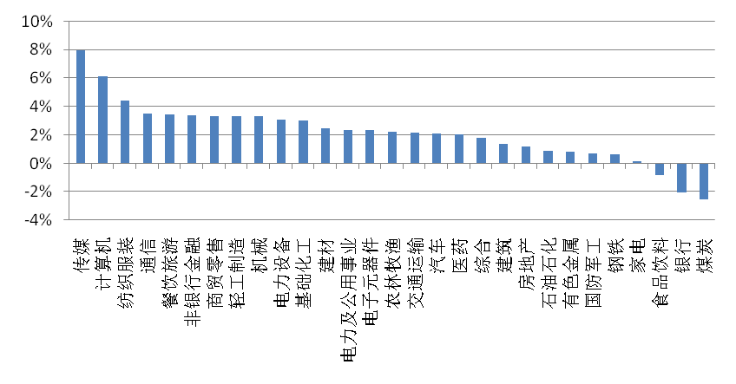
来源：凯石财富工场
各类型公募基金一周业绩：权益类多数上涨，固定收益类业绩调整
        - 上周（2014.11.17~2014.11.21），大盘股和中小市值个股业绩分化，美股微涨，港股微跌。股票型基金整体上涨，主动型表现好于指数型；混合基金止跌反弹，灵活型平均涨幅大于偏股型、偏债型；债基收益集体回调，指数债基跌幅相对较大，二级债基跌幅较小，理财债基涨幅收缩；QDII平均收益率为负，风格扭转，部分商品基金上行领涨，美股基金和行业基金业绩排名居前，新兴市场基金和亚太（除日本）业绩排名居后。
图表4：各类型公募基金（含封闭式）周平均收益率（11.17~21，QDII为11.14~11.20，货币基金为7日年化收益率）
凯石分类 |  | 周收益率% | 凯石分类 |  | 周收益率% | 凯石分类 |  | 周收益率%
股票型 | 股票-主动型 | 2.29 | 债券型 | 债券-纯债基金 | -0.17 | 货币市场基金7日年化收益率 |  | 4.24
股票型 | 股票-指数型 | 0.66 | 债券型 | 债券-一级债基 | -0.21 | 分级基金  子份额 | 股票稳健 | 0.12
混合型 | 混合-偏股型 | 1.70 | 债券型 | 债券-二级债基 | -0.08 | 分级基金  子份额 | 股票积极 | 2.15
混合型 | 混合-偏债型 | 0.54 | 债券型 | 债券-指数债基 | -0.38 | 分级基金  子份额 | 债券稳健 | 0.09
混合型 | 混合-灵活型 | 1.96 | 债券型 | 债券-可转债基 | -0.23 | 分级基金  子份额 | 债券积极 | -0.42
QDII |  | -0.50 | 债券型 | 债券-理财债基 | 0.07 | 商品基金 |  | 3.53
来源：凯石财富工场
权益类基金一周业绩：股基混合上涨， QDII收益回调
        - 上周，A股震荡，权益类基金整体上涨，股指休整，股票-指数型基金涨幅小于股票-主动型。混合型基金在前周涨少跌多后，上周止跌反弹，灵活型基金和偏股型基金涨幅大于偏债型基金。QDII平均涨幅为负，前期领涨的新兴市场基金和亚太（除日本）基金领跌，美股基金和行业基金业绩排名集中且靠前，商品基金涨跌互现。
          - 405只股票-主动型基金平均周收益率为2.29%，约92%的产品周收益率收正，收益居前者为农银汇理策略精选（8.36%）和汇丰晋信科技先锋（8.27%），最低收益为-1.66%。257只股票-指数型基金平均周收益率为0.66%，约69%的产品周收益率收正，收益居前者仍然是申万菱信申万证券行业分级（4.29%），最低收益为-1.71%。
          - 混合-灵活型，混合-偏股型和混合-偏债型基金的周收益率均值依次为1.96%，1.70%和0.54%。234只灵活型基金216只周收益率为正，最高收益是兴全有机增长的6.59%，35只偏股型基金33只周收益率为正，最高收益是汇丰晋信2026的3.47%，20只偏债型基金15只周收益率为正，最高收益是易方达平稳增长的3.00%。
        - 91只QDII平均下跌0.50%，主要原因是新兴市场基金和亚太（除日本）基金普跌，行业基金和美股基金虽然排名靠前，但行业基金收益率并无明显增长，美股基金仅仅个别产品涨幅扩张。8只QDII-商品中6只上涨，4只业绩位于前十。
固定收益类基金一周业绩： 债基业绩调整，货基涨幅缩水
        - 上周，央行在公开市场净投放100亿元，结束了连续五周的持平格局。本周第六批IPO开闸，预计冻结资金1.6亿元，为6月发行启动以来峰值。上周五，央行宣布自2014年11月22日起下调贷款基准利率0.4个百分点，为六年来最大一次降幅。
        - 继前周涨幅收窄后，上周各类债基业绩均出现回调，除理财债基平均收益为正，其他债基平均收益均为负。指数债基下跌0.38%，跌幅较大，可转债基下跌0.23%，一级债基下跌0.21%，纯债基金下跌0.17%，二级债基跌幅较小，为0.08%。银华永益分级（3.57%），易方达双债增强A（2.36%）和易方达双债增强C（2.03%）等产品业绩较好。
        - 228只只货币市场基金平均七日年化收益率为4.24%，涨幅较前周进一步收窄。17%的产品七日年化收益率高于5%，43%的产品在4%-5%之间，36%的产品在3%-4%之间。最高收益为安信现金管理货币B的7.16%，其次为长安货币B的7.01%。此次央行降息表明了降低资金利率的态度，对货币基金影响或偏负面。
分级基金子份额一周业绩： 股基积极涨幅扩大，债基积极下跌
        - 上周，股票分级基金稳健份额平均上涨0.12%，涨幅收缩，最高收益为0.51%，最低收益持平。股基积极份额平均上涨2.15%，较前周涨幅（0.37%）明显扩大，最高收益为富国创业板B的8.38%。
        - 债基稳健份额平均涨幅为0.09%，最高收益为0.2%。债基积极份额平均下跌0.42%，73%的该类份额周收益率为负，鹏华丰信分级B（0.66%）和信诚岁岁添金（0.64%）业绩相对较好。
图表5：各类型公募基金（含封闭式）周收益率前3（11.10~14，QDII为11.7~11.13，货币基金为7日年化收益率）
凯石分类 | 基金代码 | 基金名称 | 类型 | 周收益率% | 凯石分类 | 基金代码 | 基金名称 | 类型 | 周收益率%
股票-  主动型 | 660010 | 农银汇理策略精选 | 开放式 | 8.36 | 债券-  纯债基金 | 161827 | 银华永益分级 | 开放式 | 3.57
股票-  主动型 | 540010 | 汇丰晋信科技先锋 | 开放式 | 8.27 | 债券-  纯债基金 | 000284 | 富安达信用主题轮动A | 开放式 | 1.28
股票-  主动型 | 163412 | 兴全轻资产 | 开放式 | 8.23 | 债券-  纯债基金 | 000285 | 富安达信用主题轮动B | 开放式 | 1.28
股票-  指数型 | 163113 | 申万菱信申万证券行业分级 | 开放式 | 4.29 | 债券-  一级债基 | 110035 | 易方达双债增强A | 开放式 | 2.36
股票-  指数型 | 161022 | 富国创业板指数分级 | 开放式 | 4.18 | 债券-  一级债基 | 110036 | 易方达双债增强C | 开放式 | 2.03
股票-  指数型 | 159915 | 易方达创业板ETF | 开放式 | 4.06 | 债券-  一级债基 | 161115 | 易方达岁丰添利 | 封闭式 | 1.12
混合-  偏股型 | 540004 | 汇丰晋信2026 | 开放式 | 3.47 | 债券-  二级债基 | 320021 | 诺安双利 | 开放式 | 1.57
混合-  偏股型 | 161601 | 融通新蓝筹 | 开放式 | 3.26 | 债券-  二级债基 | 202101 | 南方宝元债券 | 开放式 | 1.38
混合-  偏股型 | 560002 | 益民红利成长 | 开放式 | 3.05 | 债券-  二级债基 | 000007 | 鹏华国有企业债 | 开放式 | 1.36
混合-  偏债型 | 110001 | 易方达平稳增长 | 开放式 | 3.00 | 债券-  理财债基 | 200017 | 长城岁岁金理财 | 开放式 | 0.19
混合-  偏债型 | 000571 | 中邮双动力 | 开放式 | 1.76 | 债券-  理财债基 | 000611 | 长城淘金一年期理财 | 开放式 | 0.19
混合-  偏债型 | 450001 | 国富中国收益 | 开放式 | 1.49 | 债券-  理财债基 | 471014 | 汇添富理财14天B | 开放式 | 0.14
混合-  灵活型 | 340008 | 兴全有机增长 | 开放式 | 6.59 | 债券-  指数债基 | 510080 | 长盛中信全债 | 开放式 | 0.26
混合-  灵活型 | 180020 | 银华成长先锋 | 开放式 | 5.91 | 债券-  指数债基 | 161120 | 易方达中债新综合C | 开放式 | 0.01
混合-  灵活型 | 233008 | 大摩消费领航 | 开放式 | 5.86 | 债券-  指数债基 | 161119 | 易方达中债新综合A | 开放式 | 0.00
QDII | 162411 | 华宝兴业标普油气 | 开放式 | 3.39 | 债券-  可转债基 | 470059 | 汇添富可转债C | 开放式 | 1.00
QDII | 164701 | 汇添富黄金及贵金属 | 开放式 | 2.62 | 债券-  可转债基 | 470058 | 汇添富可转债A | 开放式 | 0.98
QDII | 000193 | 国泰美国房地产开发 | 开放式 | 2.49 | 债券-  可转债基 | 000004 | 中海可转换债券C | 开放式 | 0.79
分级基金子份额-  股票稳健 | 150016 | 兴全合润分级A | 开放式 | 0.51 | 分级基金子份额-  股票积极 | 150153 | 富国创业板B | 开放式 | 8.38
分级基金子份额-  股票稳健 | 150069 | 国联安双力中小板A | 开放式 | 0.19 | 分级基金子份额-  股票积极 | 150172 | 申万菱信申万证券行业B | 开放式 | 6.76
分级基金子份额-  股票稳健 | 150167 | 银华沪深300A | 开放式 | 0.19 | 分级基金子份额-  股票积极 | 150048 | 银华瑞祥 | 开放式 | 5.34
分级基金子份额-  债券稳健 | 000623 | 华富恒财分级A | 开放式 | 0.20 | 分级基金子份额-  债券积极 | 000293 | 鹏华丰信分级B | 开放式 | 0.66
分级基金子份额-  债券稳健 | 000429 | 易方达聚盈A | 开放式 | 0.11 | 分级基金子份额-  债券积极 | 550016 | 信诚岁岁添金 | 开放式 | 0.64
分级基金子份额-  债券稳健 | 000387 | 泰达宏利瑞利A | 开放式 | 0.10 | 分级基金子份额-  债券积极 | 150129 | 鹏华丰利B | 封闭式 | 0.39
货币市场  基金 | 750007 | 安信现金管理货币B | 开放式 | 7.16
货币市场  基金 | 740602 | 长安货币B | 开放式 | 7.01
货币市场  基金 | 750006 | 安信现金管理货币A | 开放式 | 6.90
来源：凯石财富工场
特别声明：
本报告中的所有内容版权均属上海凯石财富投资管理有限公司（以下简称“本公司”），未经本公司事先书面授权，不得以任何方式修改、发送或者复制本报告及其所包含的材料、内容。所有本报告中使用的商标、服务标记及标记均为本公司的商标、服务标记及标记。如欲引用或转载本文内容，务必联络本公司研究中心并获得许可，并需注明出处为上海凯石财富投资有限公司研究中心，且不得对本文进行任何有悖原意的引用和删改。
本报告是基于已公开信息撰写，其所载资料的来源及观点的出处均被本公司认为可靠，但本公司不保证其准确性或完整性。本报告所载的资料、意见及推测反映本公司于最初发布此报告日期当日的判断，其所指的基金或者其他理财产品的价格、价值及投资收入可能会波动，在不同时期，本公司可发出与本报告所载资料、意见及推测不一致的报告。
本报告所载的除法律或规则规定必须承担的责任外，本公司不对因使用此报告的材料而引致的损失负任何责任。本报告不构成私人咨询建议，也没有考虑到个别客户特殊的投资目标、财务状况或需要。本报告所载的资料、工具、意见及推测只提供给客户做参考之用，并未作为或被是为出售或购买其他投资标的邀请或向他人做出邀请。

